08 La vía dolorosa. Jerusalén cristiana

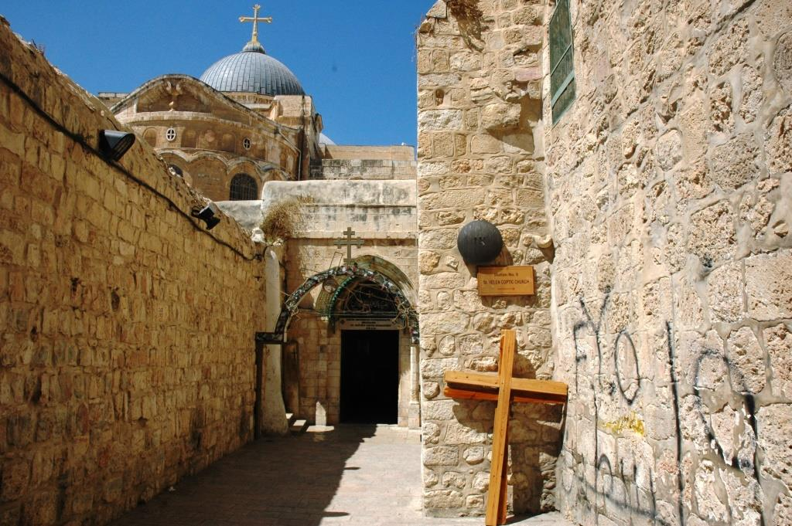

Saber cuál fue el itinerario exacto que Jesús siguió con la cruz, camino del Calvario, es hoy imposible. El trazado de las calles, en sus líneas fundamentales, data de la construcción de la ciudad romana (Aelia capitolina) Sería necesaria una investigación arqueológica cuidadosamente realizada en buena parte de la Jerusalén antigua, hasta alcanzar el nivel de la ciudad de la primera mitad del S. l d. C. Y eso es prácticamente imposible.

Y aún así no se resolverían, muy probablemente, todos los interrogantes a este propósito. Porque, además, ¿de dónde salió Jesús con la cruz camino del Calvario? Ni siquiera en esto están de acuerdo todos los estudiosos. Naturalmente, la respuesta a esta última cues-
tión depende del lugar donde coloquemos el pretorio, en el que, según el Evangelio, se realizó el juicio de Jesús ante el gobernador romano Poncio Pilato, y esta es precisamente la dificultad para algunos.

Es cierto que el Evangelio no nos ayuda mucho a resolver este tipo de cuestiones. Tampoco creemos que sea una guía el lugar para entrar en un análisis del problema, que necesitaría muchas páginas y muchas más excavaciones.

Por ello nos limitaremos a citar los lugares propuestos como posibles; es decir: la Torre Antonia donde, por su proximidad al Templo, se hospedaban a veces los procuradores romanos cuando subían a Jerusalén; el palacio construido por Herodes junto a la actual puerta de Jafa; y un tercero, en la zona del valle del Tiropeón, en un lugar cercano al Muro del Llanto, donde los bizantinos construyeron la iglesia de Santa Sofía.

Es incluso dudoso si el testimonio del peregrino de Burdeos (año 333) se refiere a este último lugar o a la Torre Antonia, cuando señala junto al valle del Tiropeón los muros del palacio y pretorio de Poncio Pilato.

Estación primera. Condena a muerte. La Torre Antonia estaba situada en el ángulo noroccidental de la explanada del Templo, donde hoy está la escuela musulmana, Madraza el Malakiya, al lado sur del comienzo de la Vía Dolorosa.

En el interior del gran patio de esta escuela se inicia cada viernes, a las tres de la tarde, la piadosa tradición de recorrer las calles de Jerusalén meditando la pasión de Cristo, dirigida por los Franciscanos.

En la iniciativa —que arranca del s. XIII y es de inspiración europea---, influyó la localización del pretorio de Pilato en la Torre Antonia. Luego se fueron situando otros pasos de la pasión: lugar donde cargó con la cruz, el encuentro con su madre, las distintas caídas, etc.

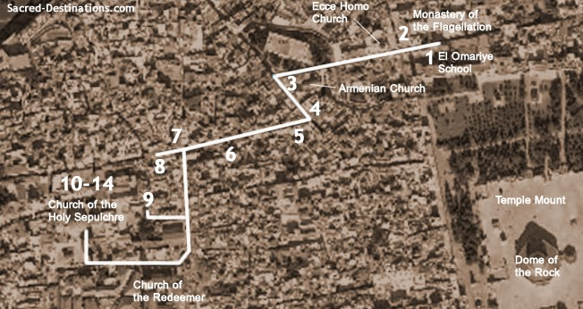

Aunque no fuera con este desarrollo, ni quizá siguiendo este itinerario, algo parecido había existido ya en Jerusalén desde los primeros siglos cristianos. El libro apócrifo "Dormición de la Virgen" recuerda a María recorriendo los lugares de la Pasión. Y en el s. IV la
peregrina Egeria describe la procesión del Viernes Santo, al alba, que descendía del monte de los Olivos y, antes de llegar a la basílica del Santo Sepulcro, la procesión se detenía en el lugar de la Agonía, en el de la traición de Judas y el del Prendimiento.

En cada lugar se rezaba y se leía el evangelio apropiado. Con el correr de los años se incorporarían otras paradas o estaciones. A lo largo del recorrido, cada estación viene resaltada por alguna iglesia o capilla u otro signo de carácter cristiano, a excepción de la
primera, "la condenación a muerte", que está dentro de un recinto musulmán.

La Segunda Estación, "Jesús carga con la cruz", se recuerda al lado norte de la calle, en el convento franciscano de la Flagelación. Pasando al patio pueden visitarse dos pequeñas iglesias situadas en los extremos del mismo: a la derecha, la llamada de la Flagelación, construida en el s. Xll, pero de esa época apenas conserva nada. Fue restaurada por A. Barluzzi el año 1927, inspirándose en la arquitectura del s. XII. Lo más sobresaliente en ella son las vidrieras del presbiterio que representan la flagelación, Pilato lavándose las manos y el triunfo de Barrabás. Son obra de L. Picchiarini. Es sugerente la cupulita de mosaico reproduciendo una corona de espinas floridas, que cubre el presbiterio.

La otra capilla, llamada de la Condenación, fue construida por el franciscano W. de Mendenzen 1903, en el mismo lugar donde —según se cree—_existió antiguamente otra iglesia de tres naves con tres ábsides. Una parte de su pavimento, de grandes losas de piedra, visibles también en el exterior, es de época romana.

Saliendo a la calle, se toma la dirección de la derecha. En la pared de la iglesia visitada se indica: ll Estación.

«Después que se burlaron de él, le quitaron la púrpura y poniéndole sus vestidos lo llevaron a crucificar (Mc 15,20). El, cargando sobre sí la cruz, (el leño) salió hacía el sitio llamado Calvario, en hebreo Gólgota.» (Jn 19, 17).

Unos metros más adelante, se ve un arco de medio punto que cruza la calle en dirección norte sur. Es conocido popularmente como el arco del Ecce Homo ("He aquí al hombre"), por creer que fue aquí es donde Pilato presentó a Jesús al pueblo después de azotado y coronado de espinas. En realidad, se trata de la abertura central de un arco de triunfo, o puerta de la ciudad romana, que nada tiene que ver con el hecho de la Pasión. De los arcos laterales, más pequeños, sólo es visible el del lado norte, dentro del convento de las Damas de Sión.

Hoy está haciendo las veces de retablo en la basílica del Ecce Homo, construida en el s. XIX.
Arco y basícilia del Ecce Hommo

Hasta hace poco se venía creyendo que dicho arco había formado parte de la gran Fortaleza Antonia y, en consecuencia, el amplio enlosado, sobre el que están construidos parte de los dos conventos de la Flagelación y éste de las Damas de Sión, tenía que ser el Litóstrotos de que habla el evangelio de Juan (9,13), en el que estaba el tribunal de Pilato. Hoy, a la luz de algunos estudios recientes, no sólo se hace insostenible esa tesis, sino que se da por cierto que tanto el arco como el pavimento son construcciones de la época de Adriano, es decir, del s. II d.C.

Si se dispone de tiempo, vale la pena entrar y hacer el recorrido de la zona arqueológica. lmpresiona por sus dimensiones la gran cisterna doble intercomunicada, que algunos arqueólogos identifican con la cisterna Estrución de que habla Josefo en la «Guerra Judía (V
11, 4, 467), anterior, por consiguiente, al enlosado de Adriano que la cubre. No es temerario relacionar esta cisterna con la Torre Antonia.

Pasado el arco y la basílica del Ecce Homo, a la derecha está el "Pretorio" de los griegos. También dentro de este convento hay algunos vestigios arqueológicos de época Romana: son restos del enlosado del pavimento antiguo, de la misma época que el ya visto en los dos conventos anteriores, y varias tumbas antiguas, una de las cuales es llamada la prisión de Cristo.

La Tercera Estación: la primera caída. Está al final de la bajada, a la izquierda, ya en la calle que viene de la Puerta de Damasco, y que se llama el Wad (el Valle). Antiguamente se llamó valle del Tiropeón (de los queseros), y su lecho era ocho o diez metros más profundo. Esta tercera estación es fácil identificarla por el relieve que aparece encima de la puerta de la capilla. Es propiedad de la Comunidad Armenia católica.

A pocos metros está la Cuarta Estación: «encuentro de Jesús con su madre». Es también de los Armenios católicos. Está señalada por un pequeño relieve en piedra situado encima de la puerta del oratorio, a la izquierda de la calle.

Enseguida hay que tomar la primera calle a la derecha, está señalada: Vía Dolorosa (Tariq el-Alam). Es una de las calles más características de la Jerusalén antigua. Al comienzo de la calle está la Quinta Estación: «el Cirineo ayuda a Jesús a llevar la cruz».

La cuesta se empina, y aún falta para llegar al lugar del Suplicío. Jesús estaba muy debilitado.
«Obligaron, pues, a tomar la cruz d un cierto Simón de Círene, padre de Alejandro y de Rufo, que pasaba y venía del campo» (Mc 15,21).

La Sexta Estación: "La Verónica enjuga el rostro de Jesús". Esta estación se halla aproximadamente a mitad de la calle que sube desde el Tiropeón; está señalada por un fragmento de columna encastrado en el muro de la izquierda. Una tradición medieval situó aquí la casa de la Verónica, hoy convertida en convento de las Hermanitas de Jesús. A finales del siglo pasado fue adquirida una parte de la antigua propiedad por la comunidad griega católica para construir la iglesia. La cripta, especialmente, es muy acogedora. El hecho de la Verónica no se refleja en los Evangelios canónicos, sí en los apócrifos, que identifican a esta intrépida mujer con la Hemorroisa, curada por Jesús en Cafarnaum (Mc 5,21-34).

La calle entra en el zoco principal que viene de la puerta de Damasco (Khan ez-Zait), siendo el trazado norte-Sur del antiguo Cardo romano (calle principal de la ciudad romana y bizantina). Justamente en el encuentro de estas dos calles, enfrente de la Vía Dolorosa, está la Séptima Estación: "segunda caída". Viene señalada por una capillita, propiedad de los franciscanos, que, como las demás, donde las hay, se abre sólo los viernes a la hora oficial del Vía Crucis. Encima de la puerta se lee el título, y dentro de la capilla se conserva todavía una columna "in situ" de los pórticos que flanqueaban el Cardo romano.

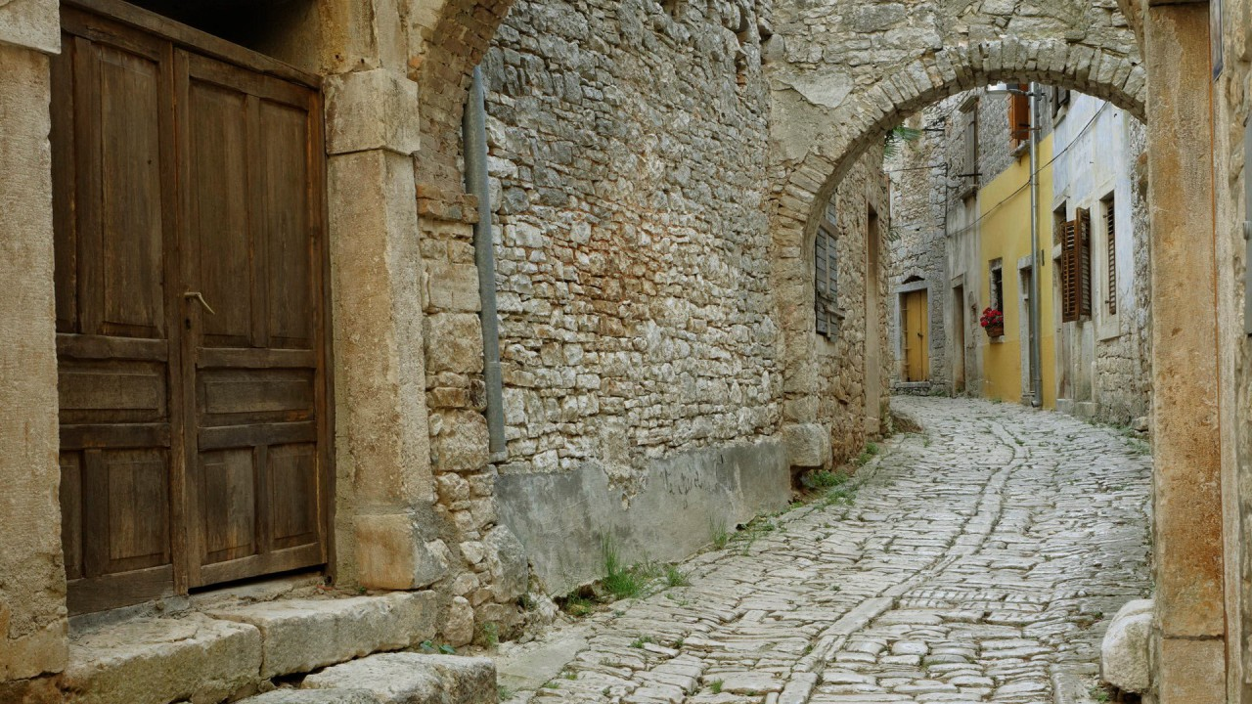

A pocos metros de la séptima estación, en la calle que sube en dirección oeste, llamada calle San Francisco, en el muro de la izquierda, una piedra redonda de pequeñas dimensiones, marcada con una cruz y una inscripción, señala la Octava Estación: "Encuentro
de Jesús con las mujeres de Jerusalén".
«Le seguía una gran muchedumbre de pueblo y de mujeres, que se lamentaban y lloraban por él. Volviéndose Jesús hacia ellas, les dijo: Hijas de Jerusalén, no lloréis por mí, llorad más bien por vosotros y por vuestros hijos. Porque vendrán días en los que se dirá: "Dichosas las estériles, y los vientres que no engendraron, y los pechos que no criaron." Entonces comenzarán a decir a las montañas: "Caed sobre nosotros", y a los collados: "Sepultadnos." Porque si esto hacen en el leño verde ¿qué se hará en el seco?» (Lc 23,27-31).

La situación, hoy fuera de camino, de las estaciones octava y novena nos permite pensar que, primitivamente, habría una calle más directa hacia el Calvario.

Para llegar a la Novena Estación: "tercera caída", desde la octava estación se vuelve al zoco y se toma la dirección sur hasta encontrar, a la derecha, una escalera de piedra que sube hacia el convento etíope. Una vez arriba, es preciso bordear el muro de dicho convento hasta el final del callejón de la derecha. Una columna existente en el rincón izquierdo, entre la entrada al convento copto, de frente, y la puerta del patio de los etíopes, a la izquierda, señala esta novena estación.

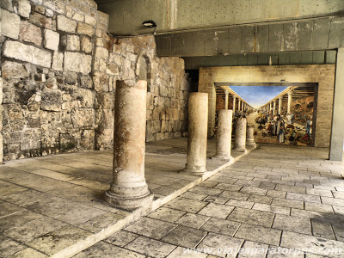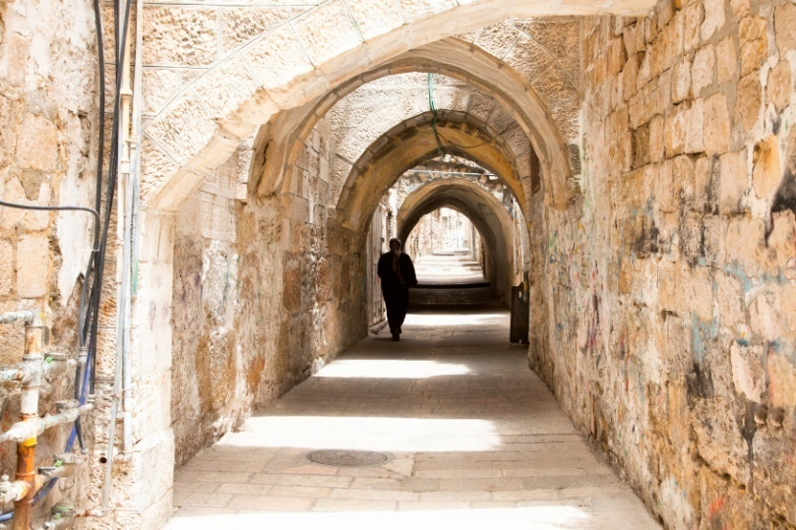

Teniendo en cuenta que las cinco últimas estaciones del Vía Crucis se recuerdan dentro de la basílica del Santo Sepulcro, hay dos opciones para llegar a la misma: una, la que sigue el Vía Crucis oficial los viernes -volviendo al zoco para seguir por la vía pública; la otra opción, más corta, pasando a través del convento etíope y, visitando de paso sus doS capillas, salir desde la de San Miguel directamente al patio de entrada de la basílica.

Nada más pasar la puerta de entrada a la basílica, a la derecha está la escalera de subida al Calvario. Es una pequeña escalera de piedra poco cómoda. Una vez arriba, ya junto al lugar del suplicio y contemplando la roca en la que fue Clavada la Cruz, puede hacerse me-
moria de las Estaciones Décima: "Jesús es despejado de sus vestidos»; undécima: "Jesús es clavado en la cruz"; Duodécima: "Jesús muere en la cruz;" y Decimotercera: "el cuerpo de Jesús es bajado de la cruz".

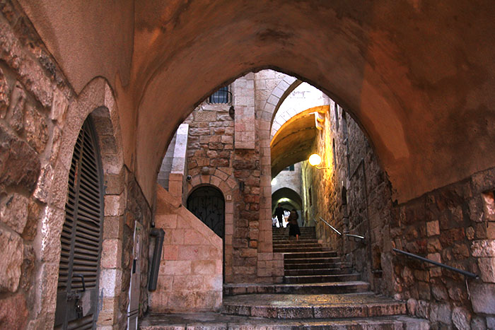

En este lugar la mejor explicación sería guardar silencio; o, a lo sumo, leer algún pasaje del Evangelio.

Llegados al lugar llamado Gólgota, le crucificaron. Y con él a dos ladrones. Así se cumplió la Escritura que dice.' "Y fue contado entre malhechores. Sobre la cruz estaba escrito: "Jesús el Nazareno, el rey de los judíos. Muchos judíos leyeron este título, porque el sitio donde le crucificaron estaba cerca de la ciudad.
Jesús decía: "Padre, perdónales, porque no saben lo que hacen.
Después que lo crucificaron se repartieron sus vestiduras echando suertes sobre la túnica, para que se cumpliese la Escritura, que dice: "Se repartieron mis vestidos y sobre mi túnica echaron suertes.
El pueblo estaba mirando, y los que pasaban le insultaban y movían la cabeza diciendo: Tú, que destruyes el templo y en tres días lo reedifîcas, sálvate a tí mismo, y si eres hijo de Dios baja de la cruz.
Igualmente, los escribas y los ancianos se burlaban y decían: A otros ha salvado y no puede salvarse a sí mismo. El rey de Israel, baje de la cruz: y creeremos en él.
Estaban junto a la cruz de Jesús su Madre y la hermana de su madre, María la de Cleofás y María Magdalena. Jesús, pues, viendo a la madre, y junto a ella al discípulo a quien amaba, dice a su madre. "Mujer, he ahí a tu hijo. Luego dice al discípulo: He ahí a tu Madre. Y desde aquella hora el discípulo la tomó consigo.
Desde la hora sexta se oscureció sobre toda la tierra hasta la hora de nona. Y hacia la hora de nona exclamó Jesús con gran voz: Elí, Elí, lemá sebactaní; esto es, Dios mío, Dios mío, ¿por qué me has abandonado?
Uno de ellos corrió y empapó en vinagre una esponja. Y poniéndola en una caña le daba a beber y dijo: Dejad, veamos si viene Elias a librarle.
Cuando Jesús tomó el vinagre dijo: Todo está cumplido. Y dando una gran voz, dijo: Padre, en tus manos entrego mi espíritu. Y dicho esto, expiró

Bajando del Calvario por la escalera de la derecha, en el espacio que hay frente a la entrada de la basílica, una losa, sobre la que cuelgan algunas lámparas, recuerda, no el lugar, sino el gesto de la unción del cuerpo de Jesús realizada por José de Arimatea y Nicodemus, después de bajarle de la cruz.

«Tomaron el cuerpo de Jesús y lo envolvieron con lienzos junto con los perfumes, como es costumbre sepultar entre los judíos. (Jn 19,40).

A pocos pasos, bajo la rotonda y dentro de la capilla que hay en medio de ella, está la tumba donde se recuerda la Decimocuarta y última estación: "el cuerpo de Jesús es depositado en el sepulcro".

«En el sitio donde lo crucificaron había un huerto, y en el huerto un sepulcro nuevo, en el que aún no había sido colocado nadie. Allí, por ser el día de la preparación de los judíos, como el sepulcro estaba cerca, pusieron a Jesús» (Jn 19,41-42).

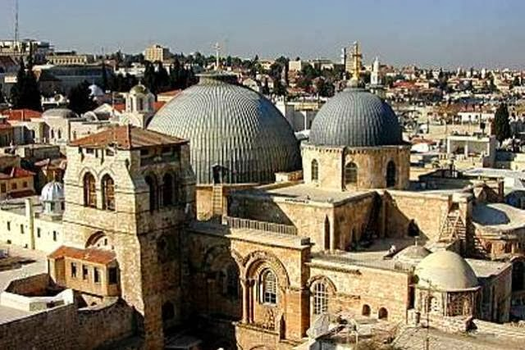

Complementos visuales

Las callejuelas de Jerusalén,
donde estuvieron las primitivas,
lo único aque podemos ver dos mil años después
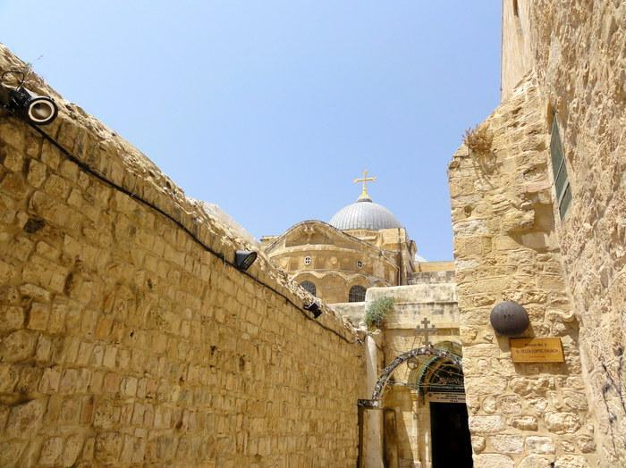

Construida la basílica del Santo Sepulcro
sobre lo que fue la colina del Calvario

